Государственное казённое специальное (коррекционное) образовательное учреждение для обучающихся, воспитанников с ограниченными
возможностями здоровья общеобразовательная школа-интернат VIII вида
ст-цы Николаевской Краснодарского края

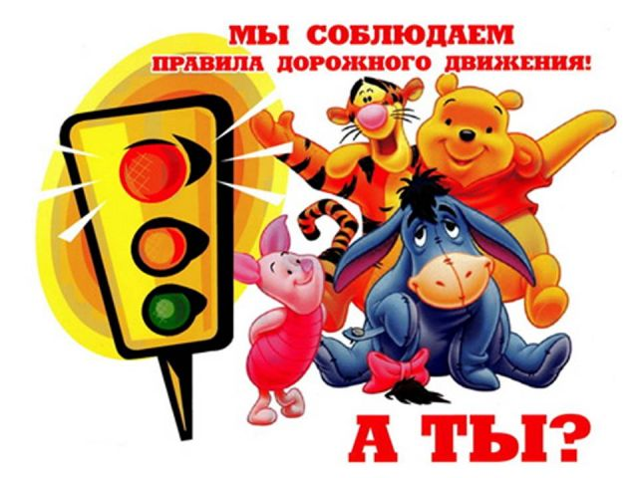

Урок подготовлен и проведен
учителем высшей квалификационной категории
ГКС(К)ОУ ОШИ VIII вида
ст-цы Николаевской
Краснодарского края
Сергунцовой Светланой Юрьевной

2014 год

Классный час
«Правила дорожные - правила надежные»
(беседа с элементами игры и моделированием ситуаций)

Цель:
расширить представление детей о том, какое поведение на дорогах опасно;
Задачи.
развивать умение избегать опасностей,
воспитывать меры предосторожности на дорогах.

1.Вступительное слово учителя: «На улицах и дорогах».
По дорогам и улицам непрерывным потоком движутся транспортные средства. С каждым годом их становиться все больше. Повышается интенсивность движения, появляются новые, более быстроходные автомобили.
Растут города, увеличивается число пешеходов. Обстановка на улицах и дорогах становится все сложнее, особенно велико движение в часы «пик».
В эти часы и водители, и пешеходы должны быть особенно внимательны и осторожны.
Одно из основных условий безопасности движения –знание и четкое выполнение ПДД- закона улиц и дорог. Их знают все водители, обязаны знать и четко выполнять все пешеходы.
На водителе лежит большая ответственность , и дисциплинированность пешеходов оказывает им помощь, одновременно уберегая их самих от опасности.
Невнимательность на улице - подвержение опасности жизни своей, водителя, других пешеходов.
Статистика подтверждает, что большинство ДТП происходит по вине пешеходов, из которых многие- дети.

Причин для этого много:
- некоторые не знают ПДД;
- не умеют применить их в нужной ситуации;
-не имеют достаточного навыка поведения на проезжей части;
- отсутствие должного надзора родителей за своими детьми.
Многие дети, заведомо зная, что нарушают правила, все равно делают это, стремясь сократить время, показывая удаль, рискуют жизнью, боясь прослыть трусом.
Необходимо помнить, что все это может привести к несчастному случаю.
Почему светофор называется светофором? Светофор – значит «носитель света», «несущий свет».
Вы конечно знаете что означают сигналы светофора. Красный свет – стоп. Желтый – не торопись, будь внимателен. Зеленый – иди. Такие цвета выбрали совсем не случайно. В правилах для водителей и пешеходов ничего случайного нет.
У любого перекрестка
Вас встречает светофор
И заводит очень просто
С пешеходом разговор
Свет зелёный – проходи,
Желтый – лучше подожди.
Если свет зажегся красный,
Значит, двигаться опасно.
Стой! Пускай пройдет трамвай,
Наберись терпения,
Соблюдай и уважай правила движения
ИГРА: « УГАДАЙ КАКОЙ ЦВЕТ?» А сечас давайте поиграем в игру «Красный, желтый, зеленый». Правила просты: на зелёный свет вы стаете и шагаете на месте возле своих стульчиков. На желтый – стоите смирно, на красный садитесь
Чтобы сохранить здоровье и жизнь. Вы должны строго соблюдать правила уличного движения. Они совсем не сложны. Давайте вспомним о них.
Правил дорожных на свете немало,
Все бы их выучить Вам не мешало,
Но основное правило движения
Знать, как таблицу, должны умножения.
На мостовой не играть, не кататься,
Если хотите здоровым остаться!
Следующая ситуация послушайте.
Юрка живет на другой стороне,
Он машет рукой через улицу мне. –
Я сейчас! – кричу я другу
И к нему лечу стрелой.
Вдруг я замер от испуга,
Юрка в страхе крикнул:
- Стой! Стой! Стой!
И откуда и откуда появился самосвал?!
Просто чудо, просто чудо
Под него я не попал.
У шофера грозный взгляд:
Ты куда? Вернись назад!
Твой приятель подождет!
Посмотри, где пешеход!
Правильно кричит шофёр: «Посмотри, где пешеход!» Потому что пешеходы не должны переходить улицу где попало и как попало. Ведь так не долго и под машину угодить. Переходить улицу нужно там, где переход разрешен. А узнать это место можно просто: по специальным линиям и знакам. На дорогах нарисованы белые полоски – «зебра» -это и есть переход. Правило перехода улицы очень простое: посмотри на лево, посмотри направо. Но лучше один раз увидеть, чем сто раз услышать. Поэтому начинаем практическое занятие по переходу проезжей части.
Пешеход, пешеход!
Помни ты про переход!
Подземный, наземный.
Похожий на зебру.
Знай, что только переход
От машин тебя спасёт
ИГРА: «ЗЕБРА»каждому из игроков раздаётся по белой полоске. По сигналу ведущего участники кладут на пол полоски, встают на них. И так выкладывают все полоски. Объясняют как можно безопасно перейти улицу.

Какие виды переходов вы знаете?
Какой самый безопасный переход.
Изучая правописание мы начинаем с азбуки. Вот и у правил поведения на дороге тоже есть своя азбука, только дорожная.
Вы все видели вывески и таблички вдоль дорог, на улицах, возле тротуара. Это дорожные знаки. Они рассказывают водителям, где можно ездить, а где нельзя, куда разрешается повернуть, а куда не разрешается, можно ли тут останавливаться и не надо ли ехать потише. Это и есть азбука дороги. Запоминать её всю наизусть пока не надо. Но некоторые дорожные знаки должен знать каждый пешеход
Дорожные знаки делятся на группы:
-ЗАПРЕЩАЮЩИЕ (форма круга, цвет поля белый с красной каймой по окружности)
-ПРЕДУПРЕЖДАЮЩИЕ (форма треугольника, поле белое с красной каймой)
-ПРЕДПИСЫВАЮЩИЕ (форма круга, поле синее с белым изображением транспортных средств и стрелок)
-УКАЗАТЕЛЬНЫЕ. (форма четырехугольника, поле синее)
2.Проверка знаний ПДД:
Учитель показывает учащимся дорожные знаки и различные обозначения, учащиеся отвечают, что они означают.
- пешеходный переход
-железнодорожный переезд
- различные световые сигналы автомобилей
- назначение дорожной разметки
- опасный поворот
- дети
-проход закрыт
-движение на велосипедах запрещено
3. Создание проблемных ситуаций.
Наше занятие подходит к концу. Но прежде чем расстаться, я хочу предложить вам поиграть ещё в одну игру. Называется она «Разрешается – запрещается» Например, я говорю: «Играть на мостовой…», а вы говорите – запрещается или разрешается. Итак. Думаем, вспоминаем, быстро отвечаем!
-Перебегать улицу перед быстро идущим транспортом….(запрещается)
-Переход улицы по подземному переходу….(разрешается)
-Идти по шоссе по обочине справа…(запрещается)
-Переходить улицу при красном свете светофора…(запрещается)
- Велосипедистам цепляться за проезжающие машины ..(запрещается)
- Помогать старикам и старушкам переходить улицу (разрешается)
- Идти по тротуару слева…(запрещается)
-Выбегать на проезжую часть…(запрещается)
-Переждать поток машин на «островке безопасности»… (разрешается)
- Болтать на уроках…(запрещается)
-Переходить улицу при желтом сигнале светофоре….(запрещается)
- Уважать правила движения…(разрешается)

4.Вывод (делает учитель):
Наше занятие подошло к концу. Вы внимательно слушали, отвечали на вопросы. И я думаю, вы станете настоящими пешеходами. А если что –то забыли, не стесняйтесь спросить у старших. И, пожалуйста, будьте на улице внимательными и аккуратными.
« итак, мы убедились, что правила дорожные действительно являются надежными. Их соблюдение поможет нам обезопасить себя, близких и находящихся рядом людей. Невозможно знать в совершенстве все правила и мгновенно реагировать. Но понимать и серьезно относиться к своему поведению на дорогах – это уже немаловажно»

